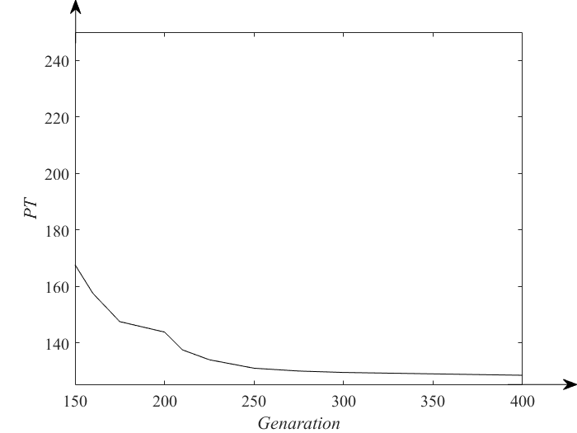
图3.12 UNCSA(m=10,n=50)算例迭代次数与PT的收敛图

